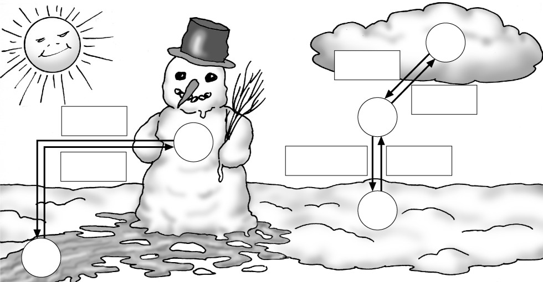
Bild 1:

Bild 2:

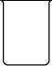
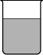
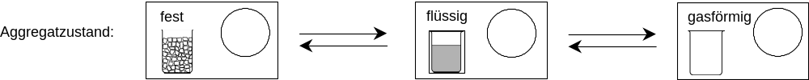
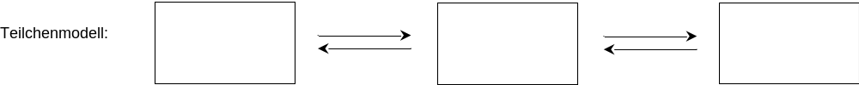

Der Abstand zwischen den Teilchen wird größer

Die Ordnung der Teilchen nimmt zu

Die Anziehungskraft der Teilchen untereinander nimmt zu

Die Geschwindigkeit der Teilchen nimmt zu
Aufgaben:
Zu Bild 1:
a. Trage in die Kreise der Abbildung die passenden Buchstaben für den jeweiligen Aggregatzustand des Wassers ein: fest: s (solid) – flüssig: l (liquid) – gasförmig: g.
b. Füge in die Rechtecke der Abbildung die passenden Buchstaben für die jeweilige Änderung der Aggregatzustände ein:
Schmelzen – Erstarren – Verdampfen – Kondensieren – Sublimieren – Resublimieren.

Zu Bild 2:
a. Zeichne für jeden Aggregatzustand das zugehörige Teilchenmodell ein.
b. Setze Pfeile an die waagerechten Striche, um den Trend der Änderung zu kennzeichnen.
Bild 1:

Bild 2:

Der Abstand zwischen den Teilchen wird größer

Die Ordnung der Teilchen nimmt zu

Die Anziehungskraft der Teilchen untereinander nimmt zu

Die Geschwindigkeit der Teilchen nimmt zu
Aufgaben:
Zu Bild 1:
a. Trage in die Kreise der Abbildung die passenden Buchstaben für den jeweiligen Aggregatzustand des Wassers ein: fest: s (solid) – flüssig: l (liquid) – gasförmig: g.
b. Füge in die Rechtecke der Abbildung die passenden Buchstaben für die jeweilige Änderung der Aggregatzustände ein:
Schmelzen – Erstarren – Verdampfen – Kondensieren – Sublimieren – Resublimieren.

Zu Bild 2:
a. Zeichne für jeden Aggregatzustand das zugehörige Teilchenmodell ein.
b. Setze Pfeile an die waagerechten Striche, um den Trend der Änderung zu kennzeichnen.

